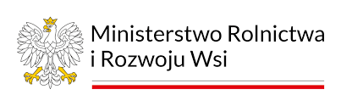


BROSZURA

Retencja wodna - metody zwiększania dostępności wody w rolnictwie

Autorzy:
dr inż. Tomasz Garbowski
mgr inż. Justyna Chudziak
dr inż. Adam Brysiewicz
dr inż. Krystian Butlewski
SPIS TREŚCI
1. WSTĘP 3
2. CHARAKTERYSTYKA HYDROLOGICZNA I HYDROGEOLOGICZNA OBSZARÓW ROLNYCH W POLSCE 5
3. SUSZA JAKO NASTĘPSTWO ZMIAN KLIMATYCZNYCH 7
5. RETENCJA WODY – RODZAJE RETENCJI I ICH CHARAKTERYSTYKA 10
6. SPOSOBY RETENCJONOWANIA WODY W GOSPODARSTWIE ROLNYM 16
7. AKTY PRAWNE DOTYCZĄCE RETENCJI WODNEJ 27
8. PODSUMOWANIE 29
9. ŹRÓDŁA 30

1. WSTĘP
Nieustanne zmiany klimatu i występowanie gwałtownych zjawisk pogodowych niekorzystnie wpływają na rozwój gospodarki rolnej. Zasoby wodne Polski są niewielkie i bardzo zmienne, szacuje się, że na jednego mieszkańca Polski zasoby wodne wynoszą 1600 m³/rok, podczas gdy średnia europejska szacowana jest na poziomie 4560 m³/rok na mieszkańca. Zasoby wodne zależą od wielu czynników, w tym okresów suszy i podtopień. Średni roczny odpływ wód powierzchniowych wynosi w Polsce ok. 62 mld m³, co w przeliczeniu na jednego mieszkańca daje roczny zasób prawie trzykrotnie mniejszy niż wynosi średnia wartość w innych krajach Europy. Częste okresy suszy intensywnie ograniczają plon i efektywność zbiorów. Gwałtowne burze i intensywne, krótkotrwałe opady deszczu prowadzą do podtopień i powstawania erozji glebowej. Aby temu zapobiec warto zadbać o prawidłowe gospodarowanie wodą i retencję wodną. W dobie nieustannych zmian warto śledzić prognozy hydrologiczne i hydrogeologiczne, by przygotować się na ewentualne problemy podczas sezonu wegetacyjnego.
Rolnictwo to specyficzny dział gospodarki, który ma duże wymagania dotyczące wody. Bazuje głównie na wodach opadowych, czy retencjonowanych, a największy pobór wody przypada na półrocze letnie, przewyższający występujące w tym czasie opady atmosferyczne. Rolnictwo odpowiada za największe zużycie wody: wykorzystuje około 40% całkowitej ilości wody zużywanej rocznie w Europie (Fot. 1.). Pomimo wzrostu wydajności w tym sektorze od lat 90. XX wieku rolnictwo będzie nadal największym konsumentem w nadchodzących latach, zwiększając tym samym deficyt wody w Europie. Dzieje się tak dlatego, że coraz więcej gruntów rolnych musi być nawadnianych, zwłaszcza w krajach Europy Południowej. Zużycie wody w rolnictwie można ograniczyć przez jej racjonalne gospodarowanie. Nie każda roślina uprawna posiada takie same wymagania wodne. Niektóre odmiany lepiej radzą sobie z okresami suszy, czy podtopień w różnych etapach swojego wzrostu i rozwoju, dlatego warto wykorzystać ta wiedzę podczas planowania systemu nawadniania. Parowanie wody z powierzchni gleby to duży problem, ograniczenie go będzie wpływać na korzyść, stanowiąc element racjonalnego gospodarowania wodą.
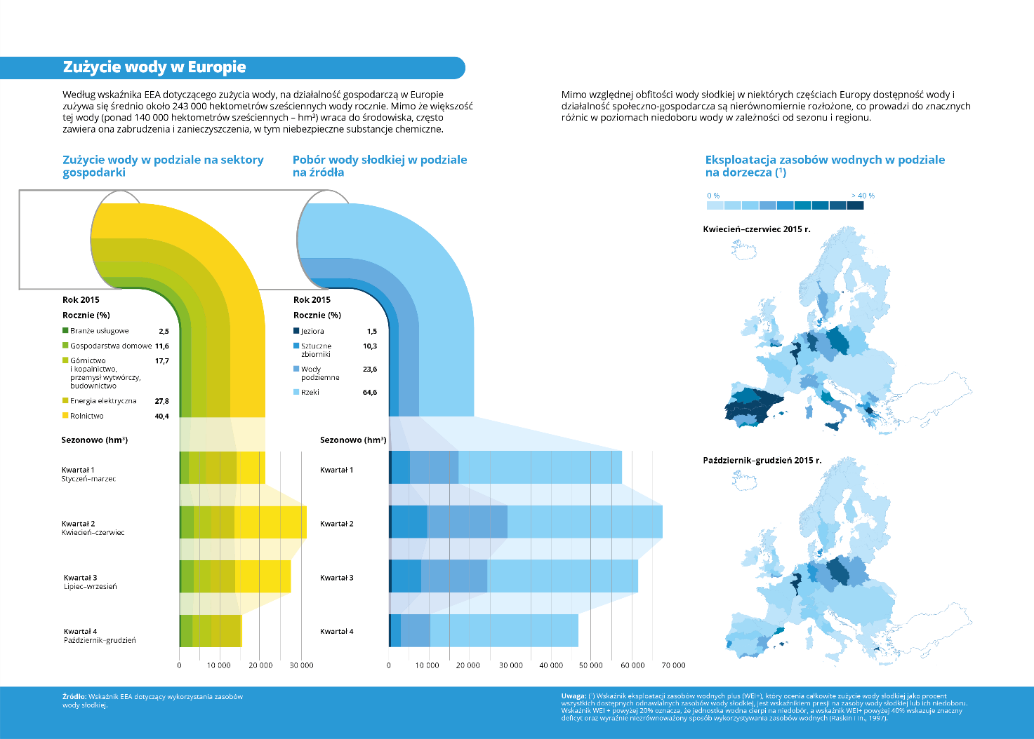
Fot. 1. Zużycie wody w Europie. Źródło: Wskaźnik EEA dotyczący wykorzystania zasobów wody słodkiej (https://www.eea.europa.eu/pl/sygna142y/sygnaly-2018/artykuly/zuzycie-wody-w-europie-2014).
Racjonalne wykorzystanie wody jest kluczowe dla zrównoważonego rolnictwa. Wiąże się ono z oszczędnym gospodarowaniem wodą w przemyśle rolnym, w tym dbaniem o sprawność i drożność urządzeń wodociągowych, wykorzystaniem wszelkich możliwych środków pozyskujących wodę opadową. Kolejnym istotnym aspektem jest odpowiednie zarządzanie zapotrzebowaniem na wodę, uwzględniając wcześniejsze i aktualne warunki hydrologiczne. Odpowiednie planowanie i znajomość potrzeb produkcji rolnej to ważny element. Dla przykładu produkcja 1 kg ziemniaka wymaga zapotrzebowania na 500 – 1500 l wody, a produkcja 1 kg wołowiny, czy prażonej kawy to zapotrzebowanie na wodę rzędu odpowiednio 16 000 l i 21 000 l.
Przepisy regulujące odpowiednie korzystanie z zasobów wodnych i ich ochronę zawarte są w treści ustawy Prawo wodne z dnia 20 lipca 2017 r. Przepisy ustawy uwzględniają istotne dla rolnictwa aspekty tj.:
- zmniejszenie zanieczyszczenia wód podziemnych i powierzchniowych
- zaspokojenie zapotrzebowania na wodę m.in. dla rolnictwa
- zmniejszenie skutków powodzi i suszy
- promowanie zrównoważonego gospodarowania wodą
- ochrona wód i ekosystemów
2. CHARAKTERYSTYKA HYDROLOGICZNA I HYDROGEOLOGICZNA OBSZARÓW ROLNYCH W POLSCE
Prawie 90% powierzchni Polski należy do dorzecza Wisły i Odry. Rzeki w Polsce charakteryzuje reżim śnieżno-deszczowy co powoduje występowanie wysokich stanów wód wiosną i latem. Na terenie Polski znajduje się około 9,3 tys. jezior, które łącznie zajmują powierzchnię 3169,3 km² (nieco ponad 1% obszaru kraju). Ich pochodzenie wiąże się głównie z erozyjną i akumulacyjną działalnością ostatniego zlodowacenia. Rozmieszczenie jezior w Polsce jest bardzo nierównomierne – największe skupiska znajdują się na północy i są to 3 duże Pojezierza: Pomorskie, Mazurskie i Wielkopolskie. Oprócz jezior naturalnych na obszarze Polski istnieje wiele zbiorników sztucznych, tzw. jezior zaporowych. Spełniają one różne funkcje, m.in. umożliwiają regulację biegu rzeki, przyjmują nadmiar wody w czasie zwiększonych przepływów, służą też jako akweny rekreacyjno‑sportowe; spiętrzona w nich woda napędza turbiny elektrowni wodnych. Największy powierzchniowo zbiornik sztuczny w Polsce to Jezioro Włocławskie (Fot. 10.) w województwie kujawsko-pomorskim o powierzchni 70,4 km². Natomiast pod względem pojemności największym zbiornikiem jest Jezioro Solińskie w województwie podkarpackim o pojemności 472,0 mln m³. Innym element hydrologicznym na mapie Polski są tereny trwale nasycone wodą, czyli bagna i mokradła. Największe skupiska bagien i mokradeł w Polsce znajdują się w dorzeczu Narwi i Biebrzy oraz na Polesiu Lubelskim. Wody podziemne w Polsce występują w luźnych skałach kenozoicznych oraz w skałach litych jako wody szczelinowe i miejscami krasowe. Niektóre wody wgłębne, nagromadzone głównie w piaskach i glinach, utworzyły system basenów artezyjskich i subartezyjskich, w których wody znajdują się pod ciśnieniem hydrostatycznym, np. na Nizinie Mazowieckiej. Sumaryczna ilość zasobów dyspozycyjnych wód podziemnych w obszarze dorzecza Wisły wynosi ok. 18,5 mln m³/d, co stanowi ok. 55% zasobów całej Polski. Na obszarze dorzecza Odry zasoby dyspozycyjne wód podziemnych wynoszą ok. 14,3 mln m³/d, co stanowi ok. 42 % zasobów krajowych. Pozostałe 3% zasobów dyspozycyjnych wód podziemnych znajduje się na mniejszych obszarach dorzeczy.
Wielkość odpływu całkowitego obejmującego odpływ podziemny, spływ podpowierzchniowy oraz spływ powierzchniowy zależy od czynników naturalnych (zmiany klimatyczne) i antropogenicznych (zapotrzebowanie na wodę dla celów komunalnych, przemysłu i rolnictwa). Średni odpływ jednostkowy w Polsce wynosi 5,6 l/s km², z czego odpływ podziemny stanowi ok. 55% odpływu całkowitego i jest wyższy na Pojezierzu Pomorskim, a niższy w Karpatach ze względu na znaczne spadki terenu, małą wodochłonność podłoża i duże zróżnicowanie wielkości opadów.
Z biegiem lat sytuacja hydrologiczna w Polsce staje się coraz trudniejsza. Przyjmuje się, że ubiegły rok (2023) należy zaliczyć do lat ekstremalnie ciepłych. Jest to drugi najcieplejszy rok
w XXI wieku. Jednak pod względem sumy opadów rok ten klasyfikował się jako przeciętny. Zmiany klimatyczne powinny zostać uwzględnione podczas prognozowania i planowania upraw
w kolejnych latach. Średnia obszarowa temperatura powietrza w 2023 r. wyniosła w Polsce 10,0°C
i była aż o 1,3 stopnia wyższa od średniej rocznej wieloletniej. Najcieplejszym regionem było Podkarpacie. Najchłodniejszym regionem były Pobrzeża. Najwyższą wartość temperatury powietrza w 2023 r. (35,5°C) odnotowano 15 sierpnia w Kętrzynie (informacja dotyczy jedynie stacji synoptycznych), najniższą zaś – w Zakopanem, gdzie 7 lutego termometr zarejestrował
–17,7°C. Obszarowo uśredniona suma opadu atmosferycznego w 2023 r. wyniosła w Polsce 656,2 mm, co stanowiło 107,3% normy określonej na podstawie pomiarów w latach 1991-2020. Według klasyfikacji Kaczorowskiej miniony rok należy zaliczyć do lat przeciętnych. Roczna suma opadu w 2023 r. wyniosła od nieco powyżej 330 mm do ponad 1900 mm. Najwyższe opady odnotowano w Tatrach i na Śnieżce, najniższe w centralnej Polsce i na Mazowszu, w regionach, gdzie rolnictwo stanowi ważny sektor gospodarki.
Aktualny stan hydrologiczny w Polsce można śledzić, dzięki powszechnemu dostępowi do baz danych m.in. Instytutu Meteorologii i Gospodarki Wodnej Państwowego Instytutu Badawczego (IMGW-PIB), gdzie znaleźć można m.in. ostrzeżenia hydrologiczne (Fot. 2) oraz Państwowego Instytutu Geologicznego Państwowego Instytutu Badawczego (PIG-PIB) gdzie znajdują się mapy hydrogeologiczne Polski.
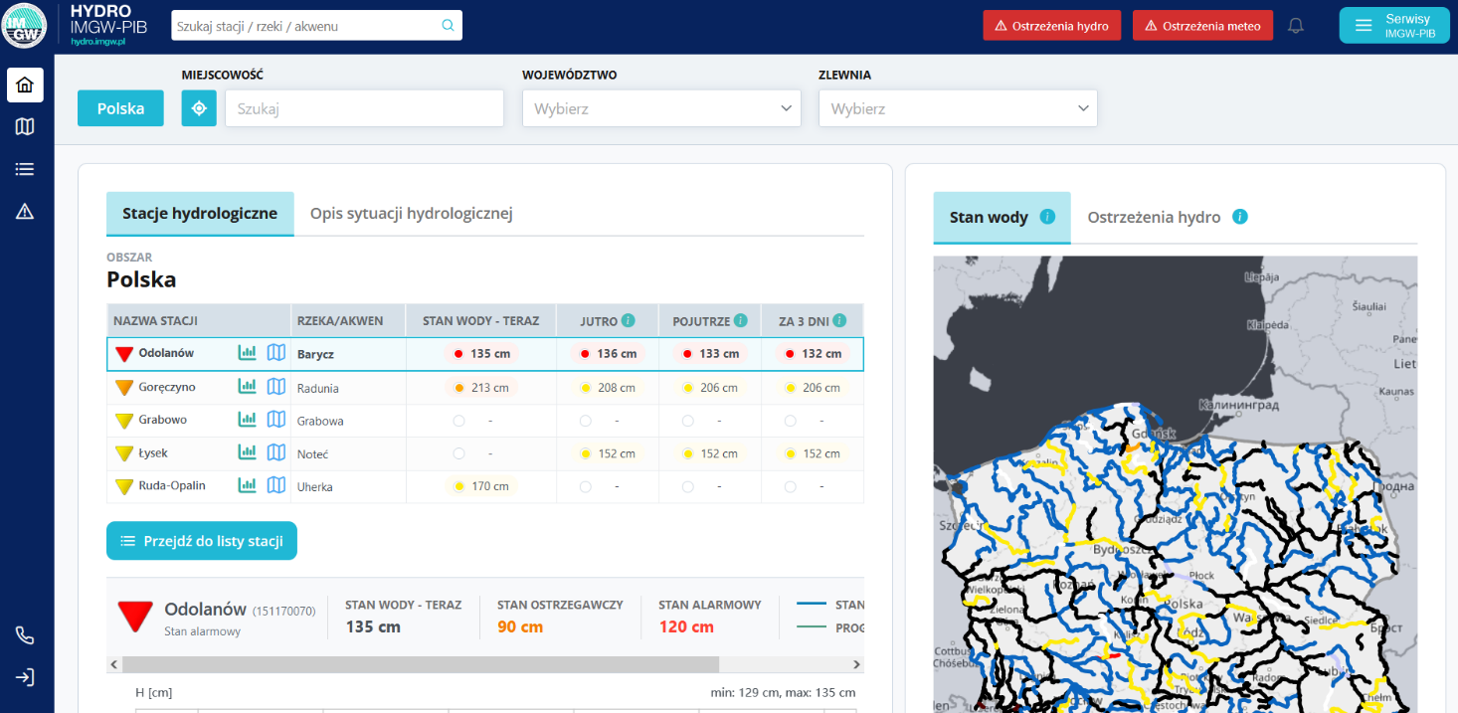
Fot. 2. Fragment ze strony IMGW-PIB dotyczący stanu hydrologicznego na wybranych rzekach w Polce. Źródło: https://hydro.imgw.pl
3. SUSZA JAKO NASTĘPSTWO ZMIAN KLIMATYCZNYCH
Postępujące zmiany klimatyczne są przyczyną nasilania się anomalii pogodowych, a w tym znacznych skoków temperatur w krótkim czasie, coraz częstszych gwałtownych zjawisk atmosferycznych (gradobicia, opady nawalne, wiatry huraganowe, trąby powietrzne) oraz długich okresów suszy. Zarówno susza jak i opady nawalne, są groźnymi zjawiskami z punktu widzenia upraw roślinnych i gospodarki rolniczej. W 2005 r. Komisja Europejska zaczęła rozważać potrzebę przystosowania się do zmiany klimatu w Europie. W konsekwencji w 2009 r. przyjęto dokument strategiczny, w którym określono ramy osiągania w UE zdolności do stawienia czoła skutkom zmian klimatu, tzw. „Białą księgę”, a w 2013 r. – strategię adaptacyjną UE. Od czasu przyjęcia strategii nadal zwiększa się liczba dowodów na to, że ekstremalne zjawiska pogodowe i klimatyczne (trąby powietrzne, opady nawalne, susze) w Europie stają się coraz częstsze i intensywniejsze.
Susza jest zjawiskiem, które dość często nawiedza obszar naszego kraju. Najbardziej na susze narażone są obszary nizinne Polski. Niedobory wody mogą występować także na obszarach silnie zurbanizowanych i uprzemysłowionych na południu Polski. Susza jest zjawiskiem rozwijającym się stopniowo. Najpierw pojawia się susza meteorologiczna wywołana brakiem opadów atmosferycznych lub niewielką ich ilością przez dłuższy czas. Susza meteorologiczna prowadzi do powstania suszy glebowej, której efektem jest niedobór wody w glebie. W przypadku dalszego wydłużania się okresu bezopadowego lub z niewielką ilością opadu dochodzi do powstania suszy hydrologicznej, która przejawia się obniżeniem poziomu wody w zbiornikach wodnych, rzekach oraz zwierciadła wód podziemnych. W rolnictwie wyróżnia się dodatkowy typ suszy określany jako susza rolnicza. Pojawia się wówczas gdy w konkretnej uprawie występują deficyty wody. Utrzymująca się susza rolnicza przez dłuższy czas prowadzi do wysychania wierzchniej warstwy gleby, która staje się dużo bardziej narażona na erozję wietrzną. Z roku na rok zjawiska określane jako susza rolnicza czy susza hydrologiczna stają się powszechne i bardziej problematyczne. Postępujące zmiany klimatyczne, tj. wzrost temperatury, czy spadek rocznej sumy opadów przyczyniają się do powstawania suszy meteorologicznej, glebowej, hydrologicznej czy rolniczej. Susze glebowe czy hydrologiczne to zwykle długotrwałe zjawiska, których ustąpienie wymaga czasu. W aspekcie suszy rolniczej pod uwagę bierze się nie tylko ilość opadów, ale też wilgotność gleby, która często jest niewystarczająca do zaspokojenia potrzeb roślin. Rodzaj gleby, jej struktura i tekstura również ma znaczenie w przypadku powstawania suszy rolniczej. Nadmierna eksploatacja rolnicza gruntów rolnych może dodatkowo nasilić to zjawisko i doprowadzić do katastrofy ekologicznej i załamania produkcji rolnej. Niedobory wody dla roślin uprawnych skutkują spadkiem plonów i w konsekwencji przyczyniają się do problemów w zapewnieniu odpowiedniej ilości paszy zwierzętom hodowlanym, wzrostowi cen żywności, inflacji, zahamowanie wzrostu gospodarczego, zubożeniu społeczeństwa a nawet do głodu, chorób, migracji ludności i wojen w krajach słabo rozwiniętych.
Walka z suszą jest trudna i długotrwała, dlatego powstał System Monitoringu Suszy Rolniczej (SMSR) prowadzony przez Instytut Uprawy Nawożenia i Gleboznawstwa Państwowy Instytut Badawczy (IUNG-PIB), którego zadaniem jest monitorowanie suszy glebowej na terenie Polski (Fot. 3). Monitoring prowadzony jest dla kilkunastu gatunków roślin uprawianych w Polsce. Oprócz map terenów zagrożonych suszą, dostępne są również mapy klimatycznego bilansu wody, czy aktualny komentarz agrometeorologa.
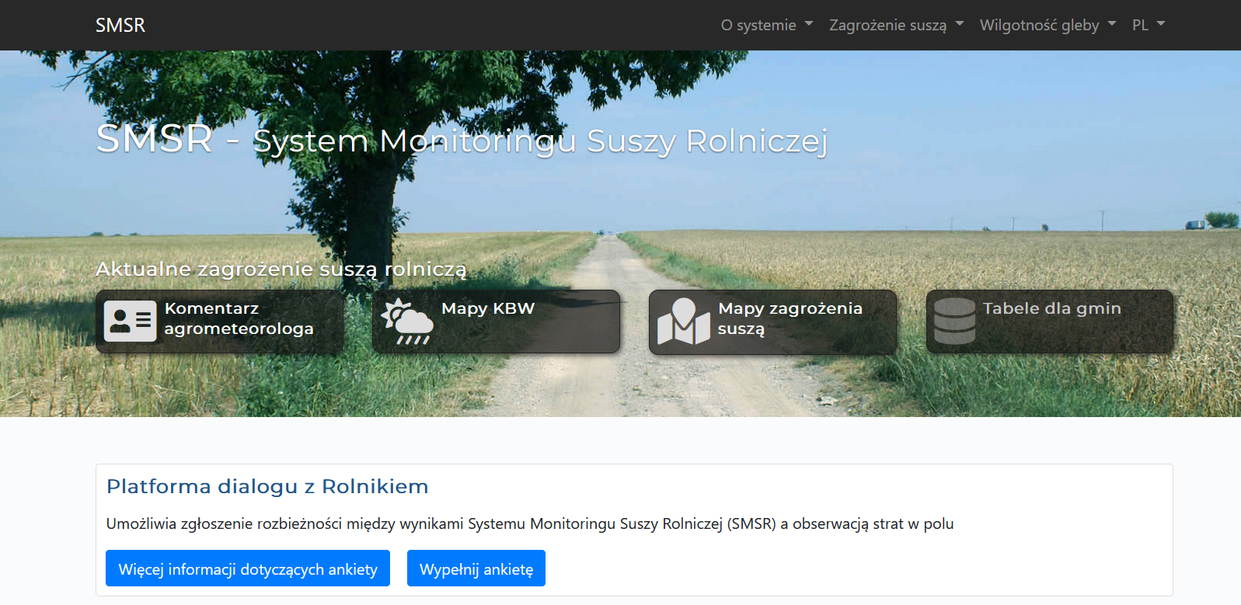Fot. 3. Fragment z platformy SMSR Źródło: https://susza.iung.pulawy.pl/ (IUNG-PIB).
Jak wynika z mapy zagrożenia suszą rolniczą dla zbóż jarych w 2024 roku (Fot. 4) większość obszaru Polski była zagrożona wystąpieniem tego rodzaju suszy, z czego najbardziej narażone były województwa: łódzkie, mazowieckie, warmińsko-mazurskie, podlaskie, lubelskie oraz pomorskie. Podobna sytuacja występuje w przypadku rzepaku i rzepiku oraz zbóż ozimych, przy czym poziom zagrożenia jest nieco mniejszy (Fot. 5 i Fot. 6). Dane te są o tyle istotne, że są to uprawy dominujące w Polsce stąd ich prawidłowe nawodnienie ma kluczowe znaczenie dla bezpieczeństwa żywności i utrzymania gospodarki rolnej kraju.
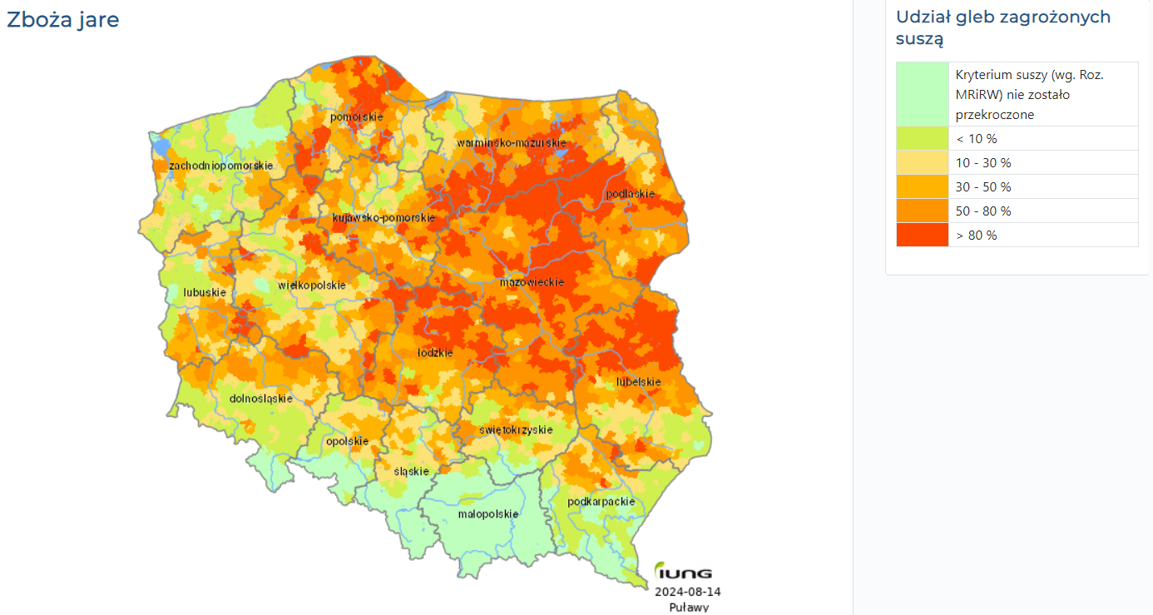
Fot. 4. Mapa zagrożenia suszą rolniczą dla zbóż jarych w 2024 roku. Źródło: IUNG-PIB.
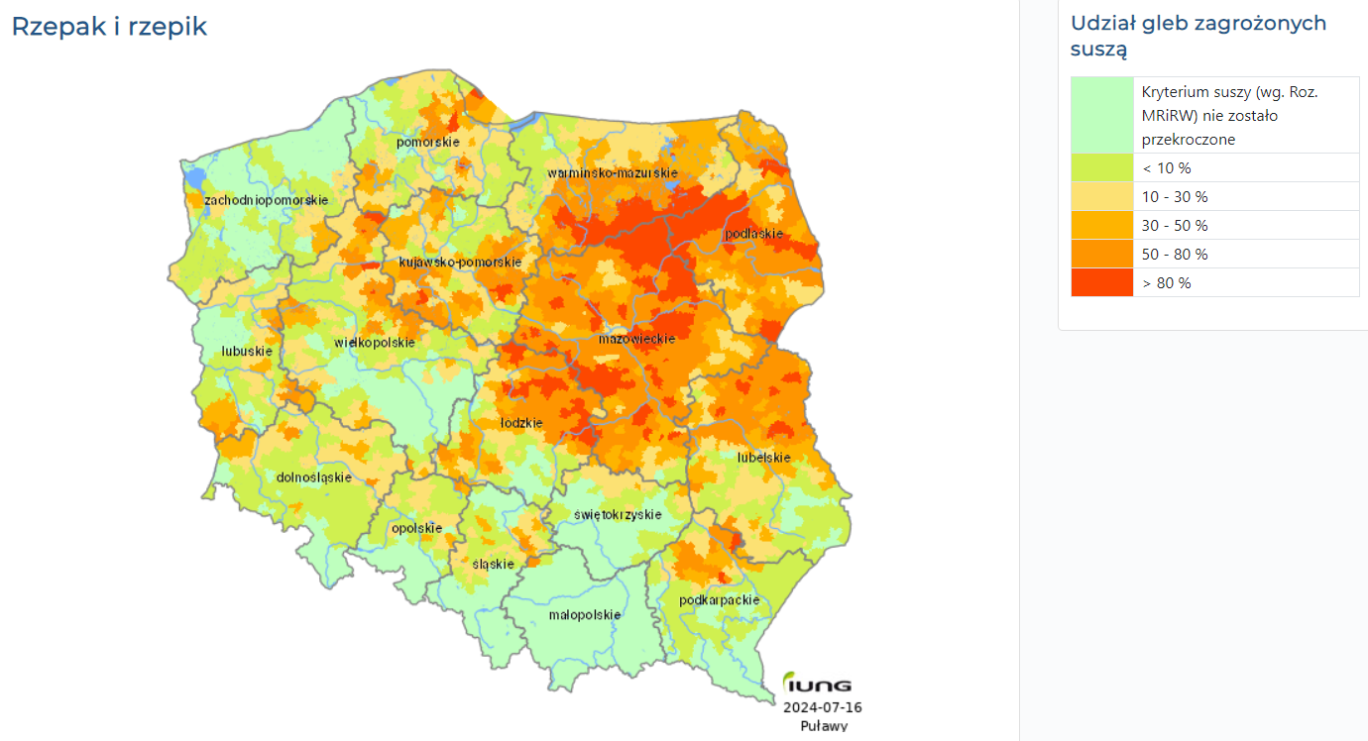
Fot. 5. Mapa zagrożenia suszą rolniczą dla rzepaku i rzepiku w 2024 roku. Źródło: IUNG-PIB.
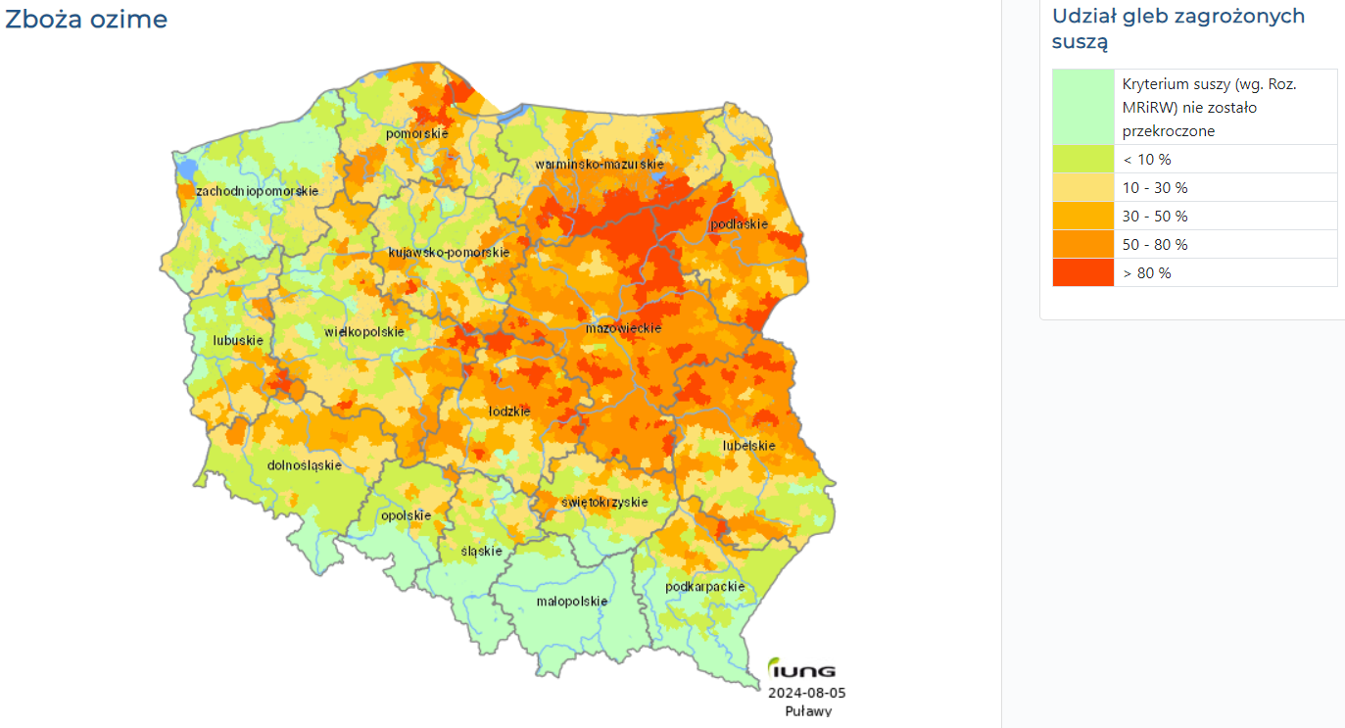
Fot. 6. Mapa zagrożenia suszą rolniczą dla zbóż ozimych w 2024 roku. Źródło: IUNG-PIB.
5. RETENCJA WODY – RODZAJE RETENCJI I ICH CHARAKTERYSTYKA
Retencja to zdolność do okresowego zatrzymywania wody. Dzięki temu zjawisku poprawie ulega bilans wodny. Zasoby wodne powiększają się, ponieważ szybki spływ powierzchniowy zastępowany jest przez powolny odpływ gruntowy. Osiąga się to za pomocą różnych metody technicznych i/lub nietechnicznych. Retencja wody odgrywa kluczowe znaczenie w walce z negatywnymi skutkami zmian klimatu tj. susza, a także przyczynia się do rozwoju zrównoważonego rolnictwa. Innym celem retencji jest wydłużenie czasu i drogi obiegu wody i zanieczyszczeń w zlewni, skutkujące poprawą stosunków wodnych w zlewni. Na retencję składa się zestaw wielu różnorodnych działań, które przynoszą wymierne korzyści zarówno dla ludzi, jak i przyrody, a zaliczyć do nich można m.in.:
- korzystną zmianę struktury odpływu rzecznego, czy obniżenie wielkości fal wezbraniowych;
- zaspokojenie potrzeb wodnych ekosystemów leśnych i mokradłowych oraz poprawę stanu środowiska przyrodniczego;
- zwiększenie zasilania warstw wodonośnych;
- zaspokojenie niektórych celów gospodarczych, np. zbiorniki i oczka wodne mogą być wykorzystane jako ujęcia wód przeciwpożarowych, ekstensywne stawy rybne, ujęcia wód do nawodnień, wodopoje dla dzikich zwierząt;
- poprawę walorów przyrodniczych, zwiększenie biologicznej różnorodności krajobrazu rolniczego;
- ochronę wód powierzchniowych przed zanieczyszczeniem, oczyszczanie wód deszczowych szczególnie ze związków biogennych (azotu i fosforu);
- możliwość zwiększenia zasobów wodnych w płytkich warstwach wodonośnych.
W Polsce zatrzymywanych jest jedynie 6,5% wód odpływowych; reszta spływa do Bałtyku, gdzie ponownie weźmie udział w cyklu hydrologicznym. Warto jednak zadbać o utrzymanie jak największej ilości wody. Podczas gdy średni poziom retencji w Europie to 20%, nasz kraj jest daleko w tyle. Podniesienie zdolności retencyjnych da nie tylko ochronę przed powodziami czy suszą, ale także pozytywnie wpłynie na gospodarkę naszego kraju.
Jednym ze sposobów podziału retencji jest poprzez kryterium pojemności magazynowanej wody w zbiorniku retencyjnym. Umownie, rozróżnienie między małą i dużą retencją, zależne jest od wielkości pojemności zbiorników wodnych. Zgodnie z porozumieniem między ministrami Rolnictwa i Gospodarki Żywnościowej i Ochrony Środowiska, Zasobów Naturalnych i Leśnictwa z roku 1995, małą retencję uznaję się w przypadku zbiorników do 5 mln m³. Zbiorniki powyżej tego pułapu zaliczane są do dużej retencji.
Oddzielną kategorią jest mikroretencja, która polega na zagospodarowaniu wód pochodzenia atmosferycznego i wód powierzchniowych, bezpośrednio w miejscu wystąpienia opadu. Mikroretencja skupia się na poprawie lokalnego bilansu wodnego, który jest składową bilansu wodnego całego kraju. Przykładem mikroretencji są tzw. ogrody deszczowe (Fot. 7).
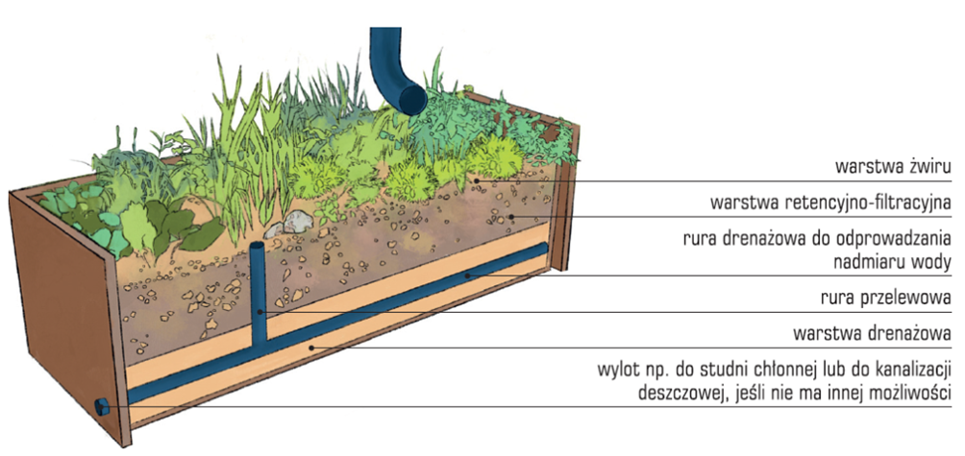
Fot. 7. Schemat zbierania wody deszczowej w wyniku retencji i filtracji wody w gruncie, tzw. ogród deszczowy. Źródło: https://www.kampinoskiebagna.pl/ogrody-deszczowe/
Retencję można również podzielić ze względu na sposób zatrzymywania wody. Wyróżnia się tutaj retencję glebową, krajobrazową, retencję wód podziemnych i gruntowych, retencję wód powierzchniowych oraz retencję śnieżną i lodowcową. Każdy z tych rodzajów retencji odgrywa kluczową rolę w środowisku. Jednak z punktu widzenia rolniczego, najbardziej istotną rolę odgrywa retencja glebowa, krajobrazowa, czy wód powierzchniowych.
Retencja glebowa odpowiada za zatrzymanie wody w profilu glebowym (Fot. 8). Ma przeciwdziałać erozji i stepowieniu. Jest uzależniona od wielu czynników glebowych tj. skład chemiczny, struktura, czy rodzaj gleby. Aby pozytywnie wpływać na retencję glebową należy stosować odpowiednie zabiegi agrotechniczne (np. wapnowanie) i zapobiegać parowaniu wody z powierzchni gleby. Zgodnie z danymi European Soil Data Centre (ESDAC) – Europejskie Centrum Danych o Glebach aż 62% powierzchni kraju stanowią gleby o wysokiej całkowitej pojemności wodnej. Gleby o bardzo wysokiej pojemności wodnej zlokalizowane są w południowej części Polski, w Kotlinie Kłodzkiej i na Wyżynie Sandomierskiej. Można zatem stwierdzić, że potencjał retencyjny gleb w Polsce jest wysoki, wymaga jednak wprowadzenia dodatkowych działań wspierających.
Do działań tych należy prowadzenie zabiegów agromelioracyjnych takich jak: głęboka orka, spulchnianie gleb zwięzłych, wapnowanie oraz wzbogacanie gleb lekkich (nadmiernie przepuszczalnych) w substancję organiczną i koloidalną. Ponadto ważna jest realizacja nowych oraz przebudowa istniejących systemów melioracyjnych (polepszających rolnicze zdolności produkcyjne gleb) w celu zapewnienia funkcji nawadniająco-odwadniających. Zwiększenie pojemności wodnej gleb można osiągnąć także w wyniku ograniczenia spływu powierzchniowego oraz zwiększenia zasilania wód gruntowych. Zmniejszenie ewapotranspiracji, czyli parowania z powierzchni roślin oraz gruntu, można uzyskać dzięki odpowiedniemu doborowi roślin i ograniczeniu parowania z powierzchni gleby. Znaczny wpływ na szybkość odpływu wód ze zlewni wywiera również roślinność. Szczególne znacznie ma tu struktura roślinności oraz terminy prowadzonej uprawy. Odpływ z gruntów ornych jest znacznie szybszy niż z użytków zielonych (takich jak łąki, pastwiska), a tym bardziej z terenów zalesionych.
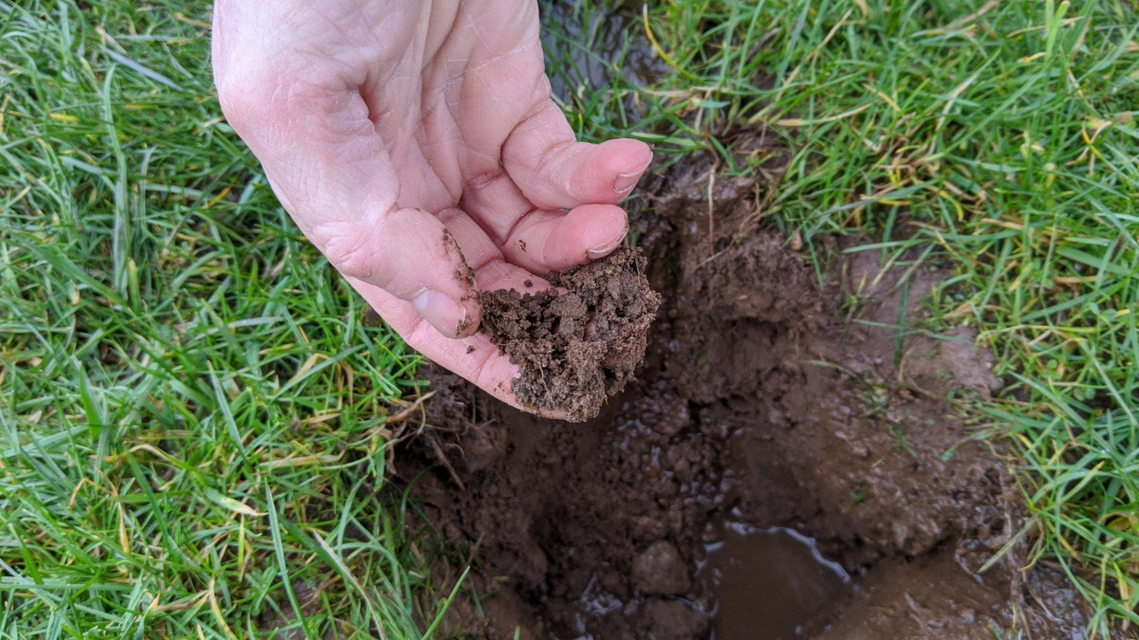
Fot. 8. Gleba jako struktura porowata potrafi zatrzymać duże ilości wody. Na zdjęciu widać wodę stojącą w wykopie glebowym. Źródło: https://soils.vidacycle.com/blog/wet-on-top-dry-underneath-guest-post-by-niels-corfield/
Retencja krajobrazowa jest bardzo ważna, ponieważ pozwala na zrównoważoną gospodarkę wodną, która uwzględnia potrzeby człowieka i przyrody. Jest zależna od ukształtowania, zagospodarowania i użytkowania terenu. Zmiany pokrycia i nachylenia terenu oraz sposobu gospodarowania w rolnictwie i leśnictwie wiążą się ze zmianami przebiegów procesów hydrologicznych. Dla przykładu, intensywne wylesianie obszarów o znacznym nachyleniu terenu powoduje gwałtowne wezbrania cieków. Retencja wodna krajobrazowa to również działania w zasięgu każdego gospodarstwa rolnego. Przykładem mogą być oczka wodne lub bezodpływowe rowy, tworzone w morfologicznych obniżeniach lub popularne w ostatnich latach ogrody deszczowe. To budowle hydrotechniczne, które składają się z nasadzeń roślin ułożonych na specjalnych warstwach filtrujących (Fot. 7). Przechwytują one wodę z nieprzepuszczalnych powierzchni budynków gospodarstwa rolnego. Oprócz przechwytywania nadmiaru wody, hamują też przedostawanie się zanieczyszczeń w głąb poszczególnych warstw gruntu. Na wzrost objętości magazynowanej wody w krajobrazie wpływa stopień ograniczenia spływu powierzchniowego. Wiąże się to na ogół z infiltracją, czyli przesiąkaniem wody w głąb podłoża. Jeżeli obszar zlewni jest zalesiony i posiada naturalny charakter, to jego zdolności do magazynowania wody są istnie wyższe od obszaru silnie przekształconego antropogenicznie.
Działania poprawiające retencję krajobrazową to również renaturyzacja ekosystemów mokradłowych i rzek oraz tworzenie i odtwarzanie zadrzewień śródpolnych, przydrożnych i przywodnych. Zaletami tak kształtowanej retencji jest także ograniczanie erozji wodnej i wietrznej gleb, a także zwiększanie bioróżnorodności poprzez tworzenie nowych siedlisk i ochronę istniejących.
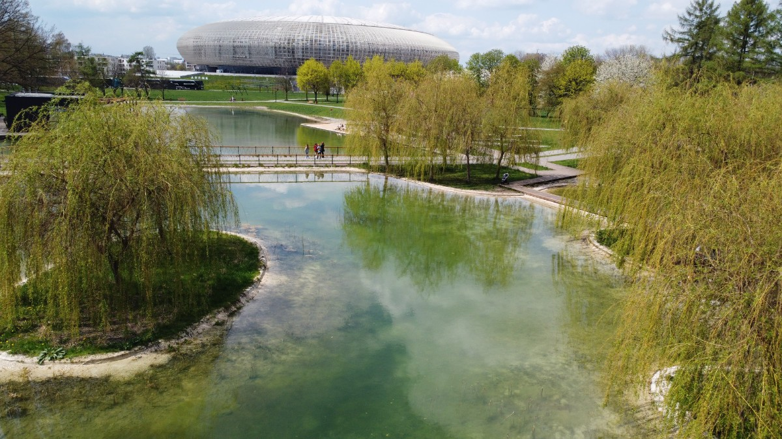
Fot. 9. Retencja krajobrazowa na przykładzie miasta Krakowa. Źródło: https://biobasen.pl/retencja-krajobrazowa/

Retencja wód powierzchniowych jest najlepszą formą magazynowania wody w naturalnych i sztucznych zbiornikach, ponieważ w znacznym stopniu poprawia bilans wodny, pozostawiając przy tym niezmieniony przyrodniczo krajobraz. Małe zbiorniki retencyjne (sztuczne stawy, zbiorniki o niskich piętrzeniach) nie są inwestycjami uciążliwymi dla środowiska. Zmagazynowanie wody w samym zbiorniku zwiększa także zasoby wodne w jego obrębie. Co prawda jeden mały akwen nie ma znaczenia dla poprawy bilansu wodnego czy ochrony przeciwpowodziowej, jednak duża ilość małych obiektów zaowocuje znaczną poprawą bilansu wodnego w zlewni. Zbiorniki retencyjne można podzielić ze względu na ich funkcje na:
- przeciwpowodziowe,
- energetyczne,
- żeglugowe,
- komunalno-przemysłowe,
- wielozadaniowe,
Możliwość sterowania poziomem wody w tych zbiornikach pozwala na stałe kontrolowanie obiegu retencjonowanej wody.
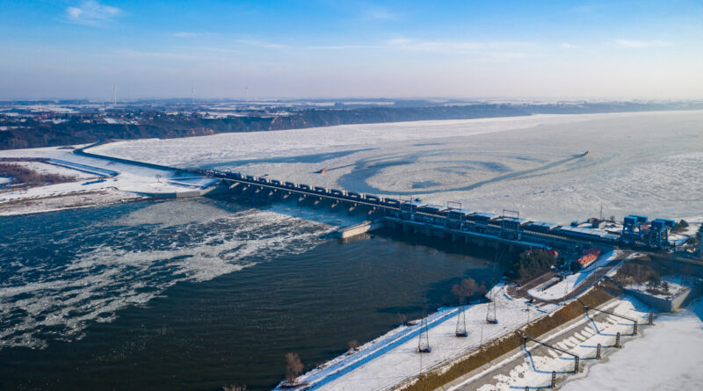
Fot. 10. Sztuczny zbiornik retencyjny Włocławek. Jest największym powierzchniowo (70,4 km²) sztucznym zbiornikiem retencyjnym w Polsce. Źródło: https://zielonewiadomosci.pl/news/stopien-wloclawek-zrodlem-zimowych-powodzi-w-rejonie-plocka/

6. SPOSOBY RETENCJONOWANIA WODY W GOSPODARSTWIE ROLNYM
Gospodarstwa rolne stanowią istotne pole działań związanych z retencją wody. Istnieje wiele metoda gromadzenia wody w obrębie każdego gospodarstwa rolnego, co idzie w parze z hasłem „MYŚL GLOBALNIE, DZIAŁAJ LOKALNIE”. Działania na rzecz retencji w obrębie danego gospodarstwa rolnego pozwolą na uzyskanie korzyści zarówno dla samego rolnika (zwiększenie zasobów wodnych na potrzeby utrzymania własnego gospodarstwa) jak i przyczynią się do zwiększenia ogólnego wskaźnika retencji w kraju. Wśród metod gromadzenia wody w gospodarstwie rolnym można wyróżnić działania nietechniczne i techniczne.
Działania nietechniczne dzielimy na planistyczne i agrotechniczne. Działania planistyczne to przede wszystkim prawidłowe kształtowanie ładu przestrzennego obszarów wiejskich. Można do nich zaliczyć:
- odpowiednie planowanie pól ornych i rozmieszczenia poszczególnych upraw,
- zadbanie o obecność trwałych użytków zielonych (TUZ), które będą spowalniać spływ powierzchniowy,
- zaplanowanie komunikacji drogowej w gospodarstwie rolnym, odpowiednie rozmieszczenie dojazdów do pól,
- odtwarzanie naturalnych siedlisk, w tym mokradeł i zabagnień.
Planowanie pól ornych i rozmieszczenia upraw powinno odbywać się w oparciu o zaczerpniętą wiedzę dotyczącą warunków fizycznych i geograficznych panujących na danym terenie, a przede wszystkim warunków hydrologicznych (Fot. 11), czy geologicznych. Powszechnie dostępne specjalistyczne mapy i bazy danych pozwolą odpowiednio zaplanować uprawy, tak by zapobiegać lub ograniczyć skutki suszy, czy erozji glebowej.
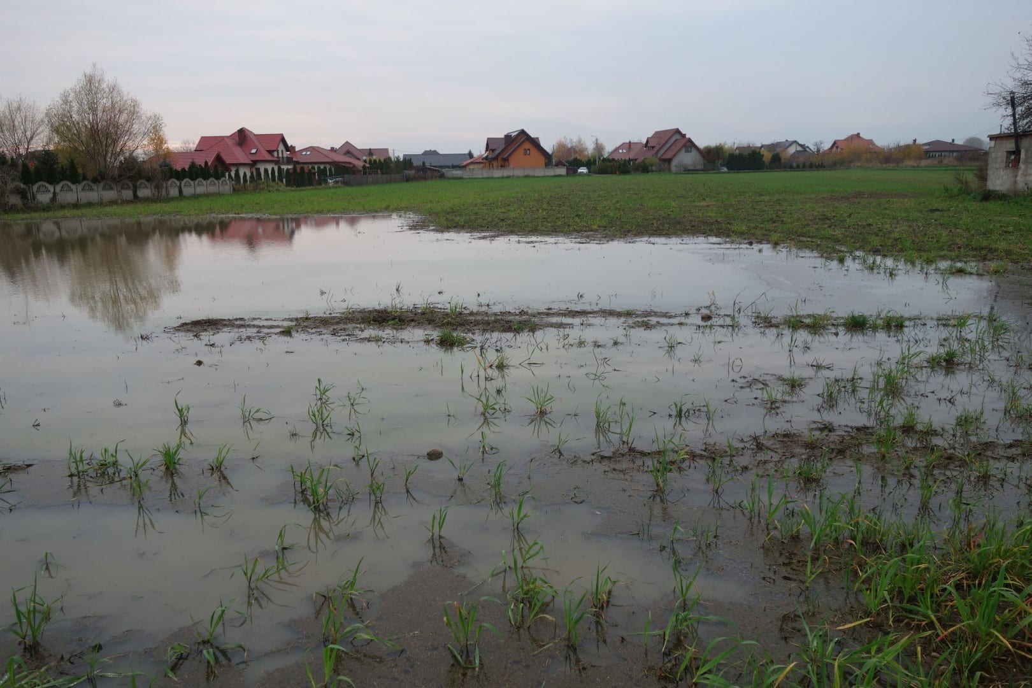
Fot. 11. Zalane pole uprawne wskazujące na panujące w tym miejscu złe warunki glebowe lub hydrologiczne. Źródło: https://www.wrp.pl/wp-content/uploads/2021/05/zalane-pole.jpg
Odtwarzanie naturalnych siedlisk w obszarze rolniczym wpływa na zmniejszenie negatywnych skutków rolnictwa, związanych nie tylko z retencją wodną, w tym magazynowaniem wody w okresie suszy, dbaniem o odpowiednia wilgotność gleby, ale również o zmniejszenie zanieczyszczeń spowodowanych przez działalność rolnicza. Jednym z wielu działań służących zwiększaniu bioróżnorodności użytków rolnych są tzw. wieloletnie pasy kwietne (Fot. 12). Ich zakładanie jednym z celów Wspólnej Polityki Rolnej (WPR) na lata 2023-2027. Pasy kwietne zatrzymują wodę w glebie, ograniczają rozprzestrzenianie się zanieczyszczeń powietrza oraz zanieczyszczeń związanych z nawożeniem i stosowaniem środków ochrony roślin. Stosuje się na nich mieszanki roślin jednorocznych, dwuletnich i wieloletnich. Zaleca się aby pas kwietny zawierał co najmniej 10 gatunków roślin.
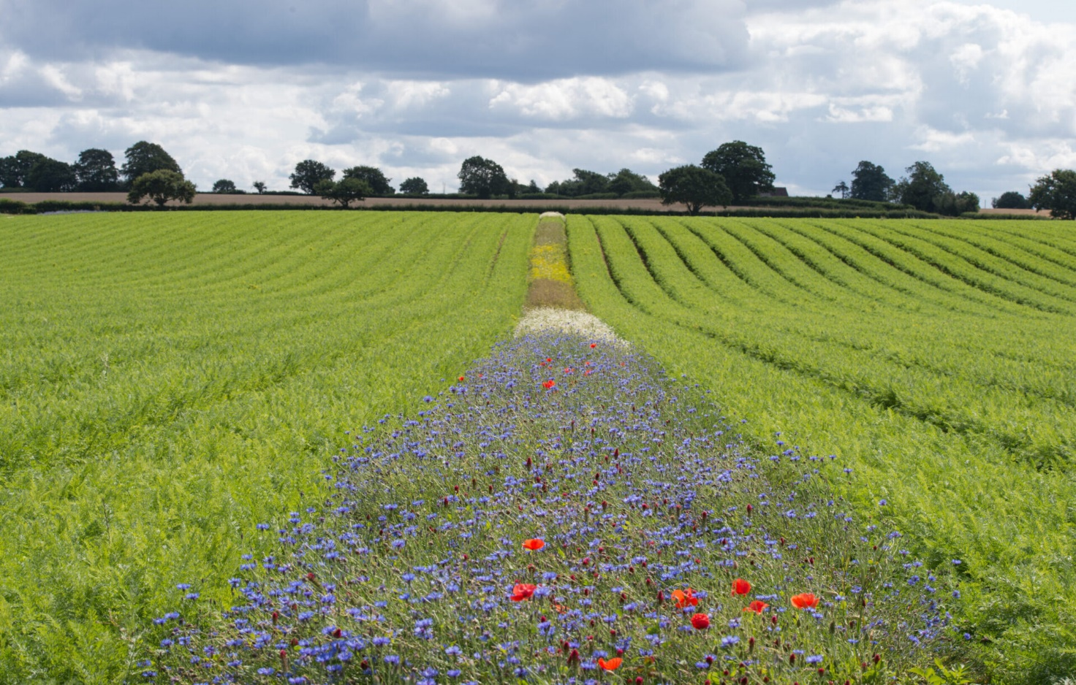
Fot. 12. Pas kwietny w uprawie zboża. Źródło: https://lakikwietne.pl/3-501-zl-dla-rolnikow-za-pas-kwietny-jak-uzyskac-dotacje/
Do działań zwiększających zatrzymywanie wody w gospodarstwie rolnym należą także zabiegi agrotechniczne, które wykonywane prawidłowo przynoszą wiele korzyści takich jak:
- poprawa jakości i struktury gleby, w tym zadbanie o nią pod względem składu chemicznego,
- przeciwdziałanie erozji i spływom powierzchniowym,
- zmniejszenie ewapotranspiracji,
- zwiększenie powierzchni lasów i łąk.
Jednym z głównych problemów Polskiego rolnictwa jest erozja wodna i wietrzna, które są potęgowane przez nasilające się zjawiska suszy, przerywanych opadami nawalnymi (Fot. 13). Zapobieganie erozji jest kluczowe dla bezpieczeństwa upraw. Nierzadko do erozji i spływów powierzchniowych na terenach rolniczych doprowadza działalność człowieka, m.in. źle uprawiana gleba, brak znajomości właściwości fizycznych i chemicznych gleby oraz stosowanie niewłaściwego sprzętu rolniczego. Odpowiednia wiedza może uchronić uprawy i zapobiec erozji.
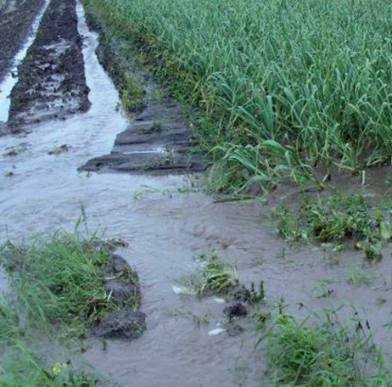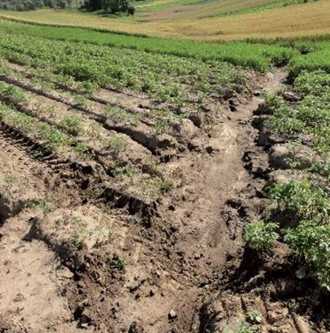
Fot. 13. Przykład wystąpienia erozji wodnej na polu uprawnym oraz jej skutków. Źródło:
A. Kowalczyk (ITP-PIB).
Obszary zielone takie jak lasy, parki, trawniki, pola, trwałe użytki zielone, ugory, nieużytki gromadzą wodę deszczową. Zmniejsza to ryzyko wystąpienia powodzi i zapewnia regularne zasilanie wód podziemnych. Lasy oraz zadrzewienia śródpolne posiadają wyższe zdolności retencyjne niż jakiekolwiek innych rodzaje upraw (Fot. 14). Kalkuluje się, że opad wielkości 10mm, dostarcza 100 ton wody na hektar. Zgromadzenie takich ilości wody w zbiornikach jest bardzo trudne i wymaga znacznych kosztów inwestycyjnych. Do tego celu sprawdzą się natomiast obszary leśne i zadrzewione, które mogą zatrzymać jednorazowo nawet opad o wielkości 100 mm! Zgromadzona woda będzie powili infiltrować w głąb profilu co pozytywnie wpłynie na poziom wód podziemnych, a spływ powierzchniowy praktycznie nie wystąpi.

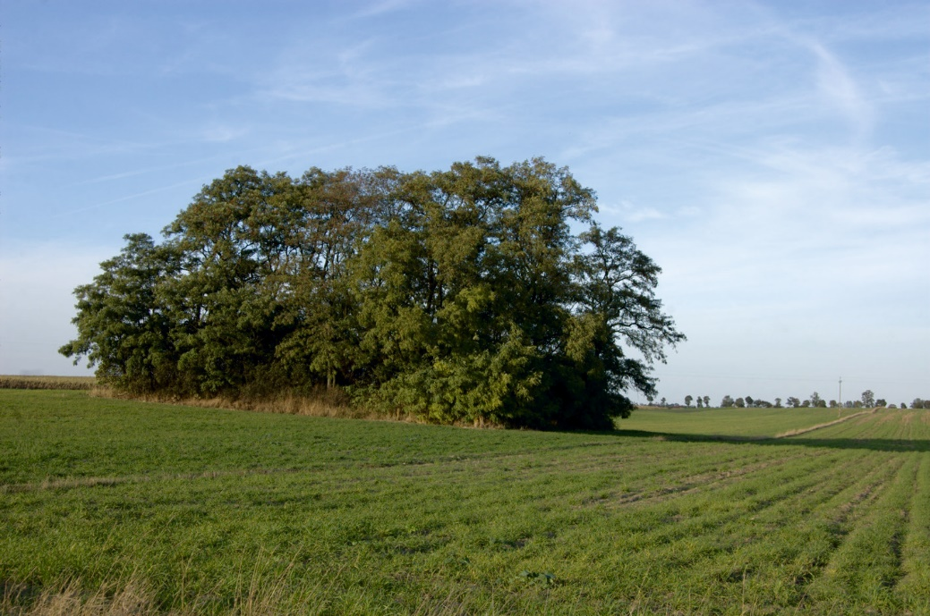
Fot. 14. Kępa drzew na polu uprawnym jako sposób zwiększenia retencji glebowej. Źródło: Kalendarzrolnikow.pl
Podobne działanie w zatrzymywaniu wody ma materia organiczna w glebach. Nawozy organiczne (obornik, gnojowica, kompost, nawozy zielone, podłoże popieczarkowe, kwasy humusowe), zwiększają pojemność wodną gleb nawet o kilkanaście procent. Dodatkowo mulczowanie gleby także zapobiega szybkiemu wysychaniu gleby. Jeśli ilość trwałej materii organicznej (tzw. próchnica glebowa składająca się z kwasów humusowych) w glebie wzrośnie o 1%, to zdolność gleby do magazynowania wody wzrośnie o 150 m³/ha. Uzupełnieniem nawożenia organicznego będą uprawki chroniące przerywające podsiąkanie wody, co chroni glebę przed stratami wody. Po zbiorze należy zatem wykonać uprawę kultywatorem ze sztywnymi zębami zagregowanym z wałem strunowym lub broną talerzową, a nawet samą broną talerzową.
Działania techniczne polegają na gromadzeniem wody w zbiornikach, korytach cieków, rowach melioracyjnych, a także warstwach wodonośnych (Fot. 15). Jednak działania retencyjne to nie tylko zatrzymywanie wody ale również jej odprowadzanie, tam, gdzie jest to konieczne. Do działań technicznych zaliczyć można:
- mikro- i małe zbiorniki retencyjne, stawy retencyjne, podpiętrzanie jezior
- budowle hydrotechniczne np. jazy, piętrzące wodę w rzekach
- gospodarka melioracyjna – utrzymanie istniejących systemów melioracyjnych w dobrej kondycji
- sztuczne uzupełnianie warstw wodonośnych poprzez budowę systemów rozsączających, czy rowów infiltracyjnych
- odprowadzanie wody z nieprzepuszczalnych powierzchni infrastruktury rolniczej (betonowe podjazdy, parkingi, dachy)
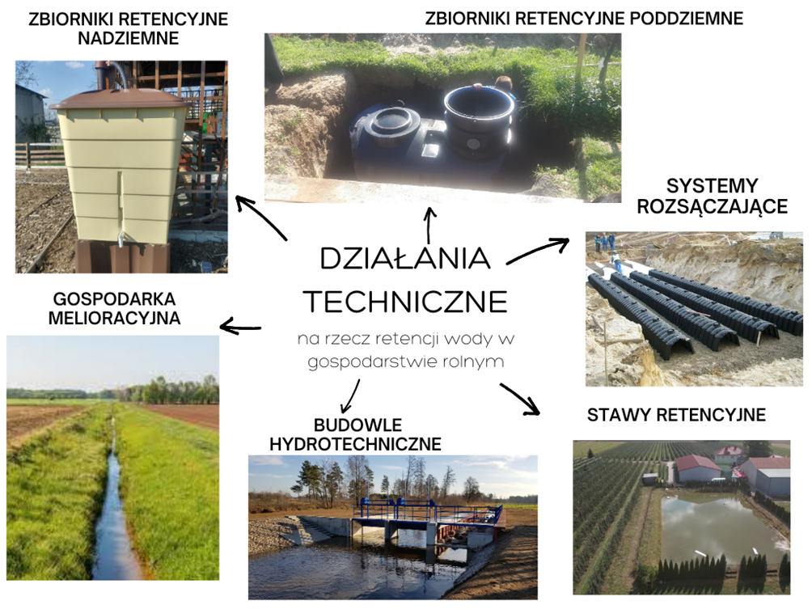
Fot. 15. Rodzaje technicznych metod retencjonowania wody w gospodarstwie rolnym. Źródło: opracowanie własne.
Małe i mikro zbiorniki retencyjne
Do przedsięwzięć technicznych małej retencji zaliczane są w Polsce zbiorniki o pojemności do 5 mln m³. Należą do nich obiekty różnego typu i wielkości – od niewielkich oczek wodnych (Fot. 16) po podpiętrzenia cieków z wykształconymi zalewami, niekiedy dość rozległymi. Małe zbiorniki retencyjne na terenach rolniczych są zwykle lokalizowane w obrębie zabudowy wiejskiej lub w jej bliskim sąsiedztwie. Oprócz funkcji retencyjnej mogą one posiadać także funkcje gospodarcze, takie jak: ujmowanie wody na cele przeciwpożarowe, hodowla ryb czy rekreacja. Małe zbiorniki retencyjne należące do grupy stawów lub oczek wodnych mogą być zasilane zarówno wodami podziemnymi, spływami z pól i odciekami melioracyjnymi, jak też ciekami – zwykle poprzez rowy i urządzenia doprowadzające wodę.
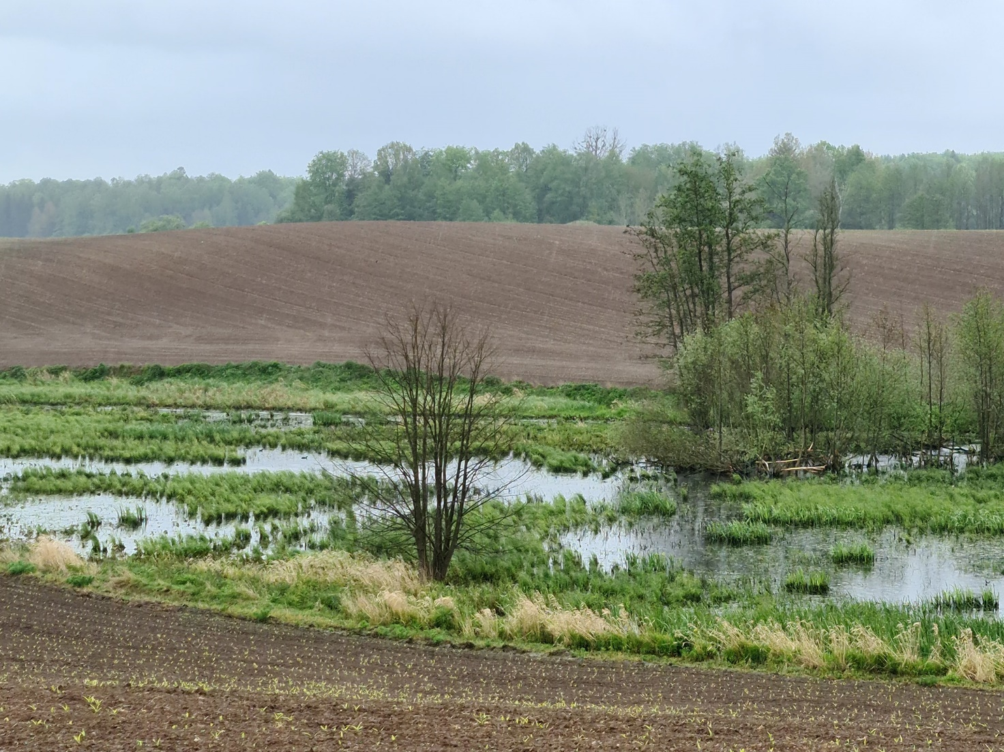
Fot. 16. Śródpolne oczko wodne w Wielkopolsce. Źródło: Wody Polskie.
Celowe jest wsparcie budowy małych zbiorników w gospodarstwach rolnych, na rowach melioracyjnych lub na małych ciekach. Mało celowa jest natomiast budowa dużych zbiorników retencyjnych. Zgromadzona w nich woda jest w niewielkim stopniu wykorzystywana do nawodnień rolniczych ze względu na duże odległości zbiorników od pól wymagających nawodnień.
Retencja korytowa
Retencja korytowa poprawia stosunki wodne na danym terenie, pozwala na racjonalne gospodarowanie wodami. Przynosi wymierne korzyści dla rolnictwa i środowiska przyrodniczego. Retencja korytowa polega na czasowym podpiętrzeniu wody w rzekach i kanałach oraz skierowaniu jej do rowów melioracyjnych, gdzie jest zatrzymywana (Fot. 17). W tym celu wykorzystywane są systemy budowli piętrzących – jazów, zastawek, przepusto-zastawek, które pozwalają regulowanie przepływu wód i optymalne nawadnianie pól. W okresie niżówek woda jest zatrzymywana w sieci rowów melioracyjnych, z kolei w czasie wezbrań, może odpłynąć swobodnie z powrotem do cieku głównego. Pozwala to na skuteczne przeciwdziałanie skutkom suszy rolniczej, w tym na zwiększanie retencji glebowej na gruntach ornych.
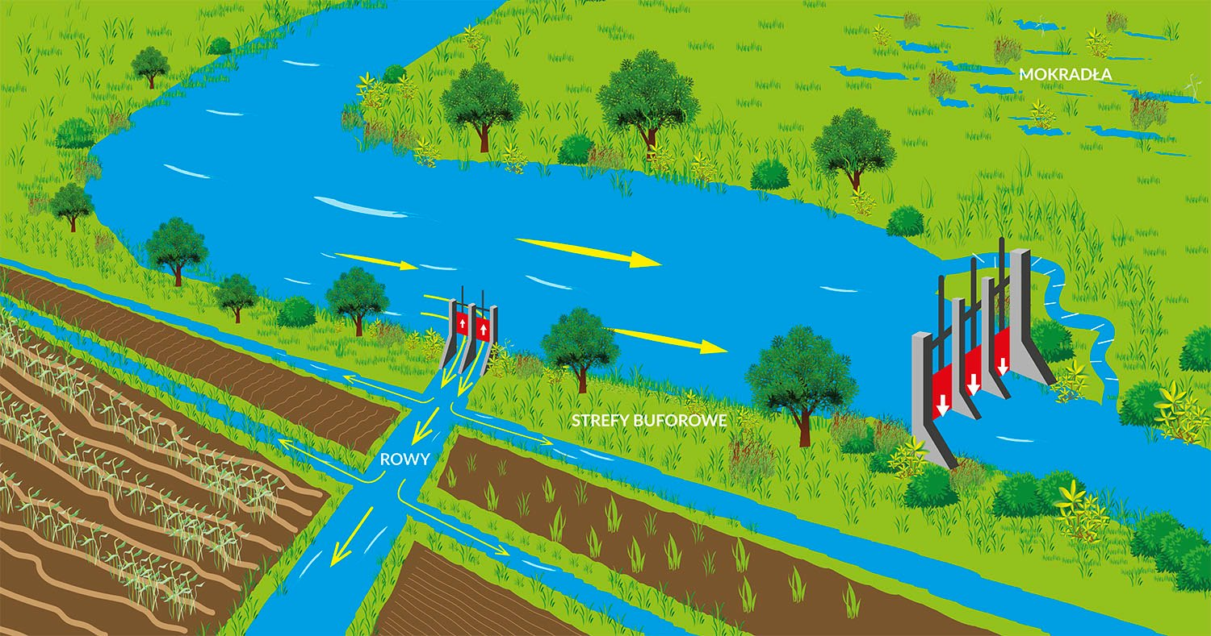
Fot. 17. Jak działa retencja korytowa: urządzenie piętrzące - jaz, retencjonuje wodę w korycie na odcinku połączonym z systemem rowów, dzięki czemu możliwe jest wprowadzenie wód do systemu rowów, zatrzymanie ich, dzięki mniejszym obiektom piętrzącym, na czas niżówek oraz bezpieczne odprowadzenie wód w czasie opadów. Źródło: Wody Polskie.
Przyjmuje się, że na skutek czasowego podpiętrzenia wody w rzekach i kanałach ilość zgromadzonej wody może się zwiększyć aż dziesięciokrotnie. Retencja korytowa przyczynia się bowiem do zwiększenia zasobów wód zgromadzonych w glebie w obszarach położonych w danej zlewni rzecznej, jak również wpływa korzystnie na poziom wód gruntowych oraz zasila wody podziemne.
W ostatnich latach wykonane zostały dość liczne podpiętrzenia cieków (np. w wyniku Programu Kształtowania Zasobów Wodnych wdrożonego w 2020 roku przez Wody Polskie). Większość ze zbiorników korytowych przyjmuje wody z terenów zagospodarowanych rolniczo. Zbiorniki te, niekiedy o sporej powierzchni, są zwykle płytkie i cechuje je szybka wymiana wody, a niekiedy także wysoki stopień eutrofizacji.
Gospodarka melioracyjna
Z retencją kortową ściśle powiązana jest gospodarka melioracyjna, która kieruje wodę zatrzymaną w korycie cieku na obszary wykorzystywane rolniczo. Melioracje powszechnie kojarzą się z odwadnianiem terenów. Tymczasem systemy te mogą być dwufunkcyjne i w razie suszy – służyć nawodnieniu pól uprawnych (Fot. 18).
W Polsce systemy melioracyjne w większości są niewykorzystane i zaniedbane. Przez dziesięciolecia służyły rolnikom, jednak w dobie zmian klimatu i coraz częściej występujących susz, stały się bezużyteczne. Modernizacja urządzeń melioracyjnych, przy wykorzystaniu systemów piętrzących oraz zatrzymujących wodę, przynosi wymierny, niemal natychmiastowy efekt w postaci poprawy bilansu wodnego, w tym wzrostu poziomu wód gruntowych i zwiększenia retencji glebowej. To z kolei pozwala na zwiększenie plonów w obszarach zagrożonych suszą rolniczą o 30-40 %.
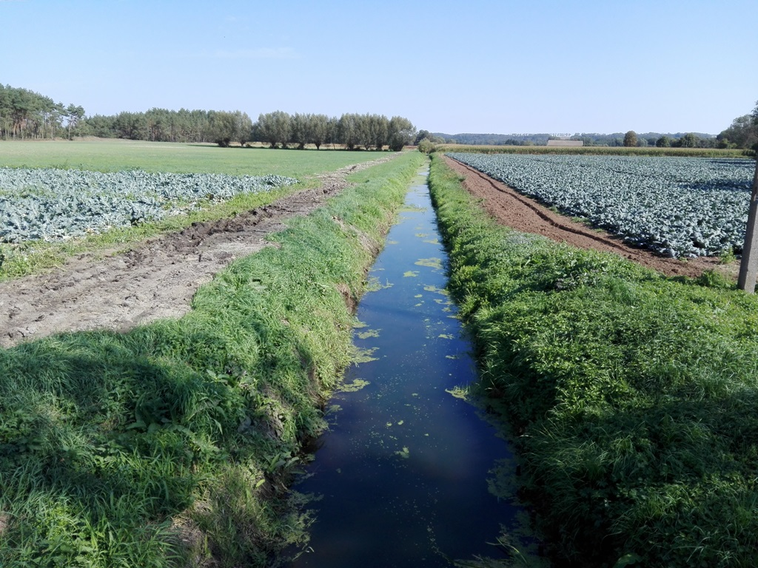
Fot. 18. Kanał melioracyjny biegnący przez pola uprawne. Źródło: Wody Polskie.
Odprowadzanie wody z powierzchni nieprzepuszczalnych
Uszczelnianie powierzchni generuje spływ dużej objętości wody deszczowej, która musi zostać zagospodarowana, a stanowi potencjalne źródło wody dla rolnictwa. Zgodnie z Tabelą 1 szacuje się, że z 1 ha powierzchni betonowej na którą spadnie opad o wielkości 10 mm spłynie od 50 do 75 m³ wody. W przypadku powierzchni asfaltowej, będzie to objętość od 75 do 85 m³. Dla większości systemów kanalizacji deszczowej, będzie to ilość przewyższająca możliwości techniczne, co po pewnym czasie spowoduje wystąpienie podtopienia. Odwrotna sytuacja będzie miała miejsca na obszarach nieutwardzonych np. w lasach, gdzie taki opad spowoduje zasilanie wód podziemnych, a spływ powierzchniowy będzie niemal zerowy.
Tabela 1. Współczynnik spływu dla różnych nawierzchni. Źródło: Ciesielczuk (2022).
Lp. | Rodzaj nawierzchni | Współczynnik spływu
1. | Połacie dachowe | 0,85-1,0
2. | Szczelne nawierzchnie asfaltowe lub betonowe | 0,75-0,85
3. | Nawierzchnie z płyt betonowych | 0,60-0,80
4. | Nawierzchnie dróg i chodników z kostki betonowej, bruki kamienne niespoinowane | 0,50-0,75
5. | Nawierzchnia z płyt ażurowych | 0,40
6. | Nieutwardzone aleje spacerowe | 0,20-0,40
7. | Nawierzchnie nieutwardzone | 0,10
8. | Lasy | 0,01-0,15
9. | Parki, ogrody | 0,00-0,10
Zwiększona objętość wody odprowadzanej do odbiornika, to nie tylko zagrożenie podtopieniami, ale wiąże się z brakiem zasilania naturalnych zbiorników wód podziemnych, które służą do nawadniania upraw, czy zaopatrzenia mieszkańców w wodę. W efekcie zmian klimatycznych dochodzi do znacznej nieregularność w występowaniu opadów. Sumaryczna ilość opadów nie będzie mniejsza, ale będą występowały w formie opadów ulewnych, przeplatanych długookresowymi suszami. Zaleca się zatem podczas planowania infrastruktury gospodarstwa rolnego ograniczać uszczelnianie powierzchni, ponieważ zasięg oddziaływania wód opadowych, które zostaną zatrzymane w gruncie wykracza znacząco poza obręb strefy zurbanizowanej gospodarstwa.
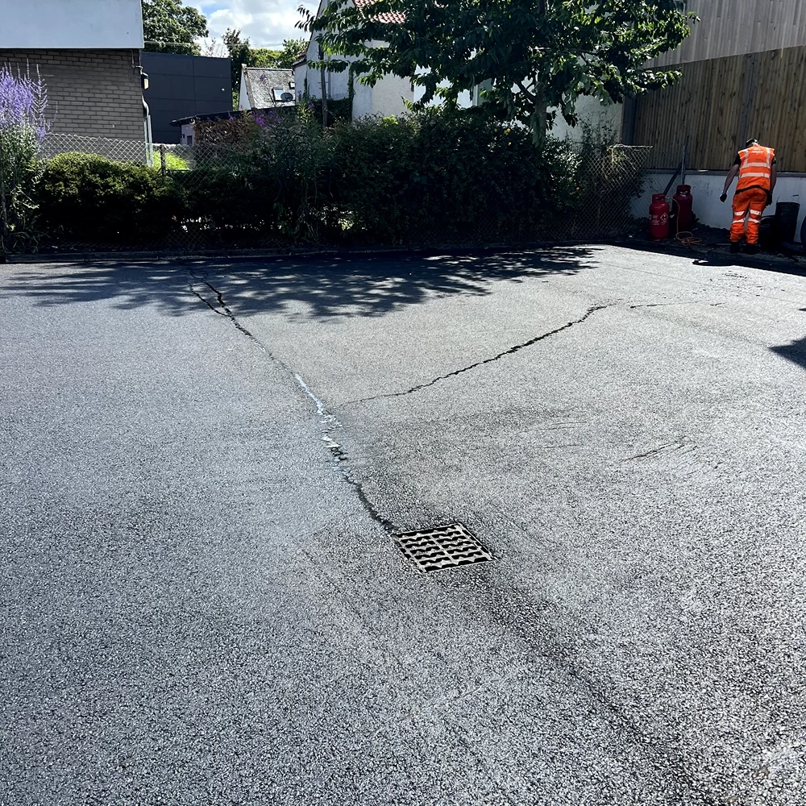
Fot. 19. Przykład nadmiernego uszczelnienia powierzchni, gdzie wody opadowe odpływają do studzienki kanalizacyjnej zamiast wsiąkać w grunt. Źródło: https://roadlay.co.uk/agriculture/
Systemy rozsączające wody opadowe
Odpowiednie zagospodarowanie wód opadowych w miejscu opadu w znacznym stopniu przyczynia się do zasilenia wód gruntowych, odciąża okoliczne sieci kanalizacyjne i przeciwdziała powodziom błyskawicznym. Woda opadowa jest tymczasowo magazynowana przez rozbudowany system rozsączania wód opadowych i przywracana do naturalnego obiegu wody. Rozsączanie wód opadowych w gruncie może odbywać się poprzez stosowanie:
Tuneli rozsączających – są to komory z perforowanymi ściankami, nieposiadające dna. System rozsączający zazwyczaj składa się z kilku tuneli, które można łatwo ze sobą połączyć w jedną lub kilka linii oraz dostosować długość takiego ciągu do własnych potrzeb.
Skrzynek rozsączających - głównie służą do rozsączania wód opadowych odprowadzanych z dachów i z otoczenia budynków. Wody deszczowe zebrane z dachów budynków trafiają z rynny do rur spustowych, potem do przewodów kanalizacyjnych, a na samym końcu przepuszczane są przez skrzynki stosowane do rozsączania (Fot. 20).
Kraty z tworzywa sztucznego – służą do przesiąkliwego utwardzania nawierzchni. Ich wypełnieniem może być kruszywo lub trawa. Rozwiązania te cechują się niewielkim współczynnikiem spływu i powolnym rozsączaniem wody w gruncie.
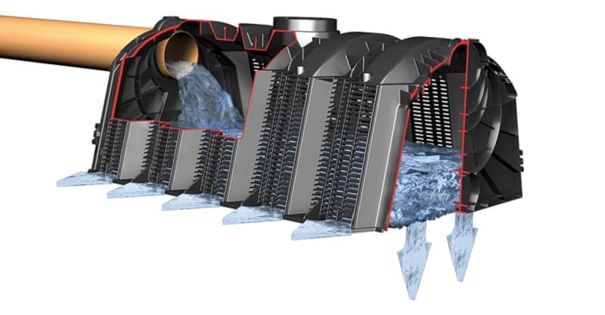
Fot. 20. Przenikanie wody opadowej w skrzynkach rozsączających. Źródło: https://waterspec.pl/rozsaczanie-deszczowki/
7. AKTY PRAWNE DOTYCZĄCE RETENCJI WODNEJ
Konwencja Ramsarska o obszarach wodno-błotnych mających znaczenie międzynarodowe, zwłaszcza jako środowisko życiowe ptactwa wodnego, została podpisana w Ramsarze 2 lutego 1971 r. Dotychczas ratyfikowało ją 171 państw, które wyznaczyły 2372 obszary wodno-błotne o międzynarodowym znaczeniu. Wśród nich jest 19 polskich obszarów. Polska jest Stroną Konwencji od 22 marca 1978 r.
Porozumienie o ochronie niewielkiego ptaka z rodziny trzciniaków – wodniczki (Acrocephalus paludicola) Wodniczka jest gatunkiem żyjącym na terenach podmokłych. Ochrona jej siedlisk wpisuje się zatem w działania z zakresu nietechnicznych metod małej retencji.
Dyrektywa 2000/60/WE Parlamentu Europejskiego i Rady z dnia 23 października 2000 r. ustanawiająca ramy wspólnotowego działania w dziedzinie polityki wodnej. Ramowa Dyrektywa Wodna. Jest aktem prawa europejskiego, którego nadrzędnym celem jest zachowanie i poprawa stanu wód powierzchniowych i podziemnych, zarówno pod względem jakościowym jak i ilościowym. Ramowa Dyrektywa Wodna jest wdrażana w Polsce, przede wszystkim, w postaci przeglądu i aktualizacji planów gospodarowania wodami na obszarach dorzeczy. RDW jest kluczowym dokumentem polityki wodnej. Określa m.in. cele środowiskowe dla wód powierzchniowych podzielonych na jednolite części wód powierzchniowych (JCWP), np. odcinki rzek czy zbiorniki wodne wraz z ich zlewniami, oraz dla wód podziemnych podzielonych na jednolite części wód podziemnych (JCWPd). RDW chroni wszystkie ekosystemy zależne od wód, a więc głównie obszary mokradeł, które są najcenniejszym elementem systemu małej retencji.
Dyrektywa Siedliskowa (Dyrektywa Rady 92/43/EWG z dnia 21 maja 1992 r. w sprawie ochrony siedlisk przyrodniczych oraz dzikiej fauny i flory). Określa zasady ochrony siedlisk oraz gatunków roślin i zwierząt (z wyjątkiem ptaków). Wśród chronionych typów siedlisk są np.. torfowiska.
Dyrektywa Ptasia (Dyrektywa Parlamentu Europejskiego i Rady 2009/147/WE z dnia 30 listopada 2009 r. w sprawie ochrony dzikiego ptactwa). Siedliskiem wielu cennych gatunków ptaków są obszary wodno-błotne. Ochrona siedlisk tych ptaków jest zatem powiązana z wieloma działaniami na rzecz małej retencji.
Główny aktem prawnym na poziomie krajowym jest tu ustawa z dnia 18 lipca 2001r. Prawo wodne (Dz. U. z 2001 r., Nr 115, poz. 1229, z późn. zm.) wraz z aktami wykonawczymi. Oprócz tego, że ustawą tą transponowano zapisy RDW, zawiera ona szereg zapisów pośrednio odnoszących się do małej retencji. Wskazuje np., że jednym z celów zarządzania zasobami wodnymi jest zapewnienia odpowiedniej ilości i jakości wody dla ludności, ochrona przed powodzią i suszą oraz zapewnienia wody na potrzeby rolnictwa.
Do krajowych dokumentów strategicznych zawierających odniesienia do działań związanych z małą retencją, można zaliczyć:
- Program przeciwdziałania niedoborowi wody na lata 2022-2030 z perspektywą do roku 2030
- Strategię ochrony obszarów wodno-błotnych w Polsce,
- Politykę Ekologiczna Państwa,
- Krajową strategię ochrony i zrównoważonego użytkowania
- różnorodności biologicznej,
- Program Rozwoju Obszarów Wiejskich,
- Strategię Gospodarki Wodnej,
- Programu Kształtowania Zasobów Wodnych,
- Projekt Polityki Wodnej Państwa do roku 2030.
Dokumenty te zawierają bezpośrednie odniesienia do zarządzania zasobami wodnymi, a w tym rozwój małej retencji lub też odnoszą się do tych zagadnień pośrednio poprzez ochronę obszarów wodno-błotnych.
Na poziomie lokalnym wdrażanych było lub jest wiele programów wspomagających zwiększanie retencji wodnej. Należą do nich m.in.:
Program „Moja woda”. Dofinansowanie na przydomowe instalacje retencyjne – Narodowy Fundusz Ochrony Środowiska poprzez Wojewódzkie Fundusze Ochrony Środowiska planuje w ramach programu „Moja woda” dofinansowywać powstawanie przydomowych oczek wodnych i instalacji przechwytujących deszczówkę.
Modernizacja gospodarstw rolnych – obszar nawadniania w gospodarstwie, to program dopłat do nawodnień dla gospodarstw rolnych realizowany przez ARMiR. To program przeznaczony dla rolników. Dzięki niemu właściciele gospodarstw mogą sfinansować m.in. budowę studni i zbiorników oraz zakup maszyn i urządzeń do poboru, magazynowania, uzdatniania, odzyskiwania lub rozprowadzania wody, instalacji nawadniających i systemów do sterowania nawadnianiem (obecnie program jest zakończony).
Osobną kategorię dokumentów które przyczyniają się do poprawy retencji na obszarach rolnych należy tzw. Kodeks Dobrej Praktyki Rolniczej. Zawiera on zbiór konkretnych działań, w tym zabiegów agrotechnicznych zmierzających m.in. do ochrony wód i gleb na terenach rolniczych. Dokumentowi temu patronują: Ministerstwo Rolnictwa i Rozwoju Wsi oraz Ministerstwo Środowiska.
8. PODSUMOWANIE
Jak wynika z opracowania, retencja wód jest tematem bardzo istotnym nie tylko dla lokalnych gospodarstw rolnych ale również w ujęciu ogólnopolskim jak i europejskim. Postępujące zmiany klimatyczne, niskie zasoby wodne Polski oraz konieczność ochrony rolników przed stratą w plonach (np. w wyniku suszy) wymusza wprowadzanie działań służących zwiększeniu retencji wodnej (Polska ma bardzo mały stopień retencji w stosunku do średniej europejskiej).
Wiele z technicznych lub nietechnicznych metod zwiększenia retencji na skalę lokalną nie wymagają wielu nakładów finansowych czy dodatkowych nakładów pracy. Dla przykładu, poprawa retencji glebowej za pomocą odpowiednich zabiegów agrotechnicznych może być prowadzona równolegle ze standardowymi procedurami uprawowymi. Podobnie odpowiednie planowanie rozmieszczenia pól czy ich melioracje wpłyną nie tylko na poprawę retencji, ale także mniejszą stratę składników nawozowych co będzie miało przełożenie na „kieszenie” rolników.
Zastanawiając się nad sensem wdrażania lokalnych działań zwiększających retencję należy wziąć pod uwagę, że duże zbiorniki wodne oraz duże cieki zatrzymują wodę z obszarów zlewni, których powierzchnie są często znaczące. W przypadku gdy nie podejmuje się lokalnych działań ograniczających spływ powierzchniowy czy infiltrację wody w gruncie może dojść do nagromadzenia tak dużych ilości wody, że nawet największe zbiorniki retencyjne nie zdołają jej pomieścić. Ponadto, działania lokalne przyczyniają się do osiągnięcia długotrwałych efektów w zakresie utrzymania prawidłowej wilgotności gleb, a tym samym odpowiedniego plonowania roślin. Im więcej wdrażanych będzie lokalnych działań na rzecz zatrzymywania wody, tym mniej dotkliwe staną się susze, które będą nawiedzać nasz kraj coraz częściej. Podjęcie odpowiednich działań już teraz zapewni bezpieczeństwo żywnościowe Polsce na długie lata.
9. ŹRÓDŁA
- Bieroński, J. (2005). Zbiorniki małej retencji – problemy funkcjonowania. Problemy Ekologii Krajobrazu, 17, s.101-110.
- Biobasen. Retencja krajobrazowa. https://biobasen.pl/retencja-krajobrazowa/
- Charakterystyka wybranych elementów klimatu w Polsce w 2023 roku – podsumowanie. IMGW-PIB. Warszawa 2024.
- Ciesielczuk, T. (2022) Retencjonowanie wód dla potrzeb nawodnień rolniczych. Opolski Ośrodek Doradztwa Rolniczego w Łosiowie. Wydawnictwo i Drukarnia Świętego Krzyża w Opolu. https://oodr.pl/wp-content/uploads/2022/09/2022.09.05%20E%20broszura%20-%20Retencjonowanie%20w%C3%B3d%20dla%20potrzeb%20nawodnie%C5%84%20rolniczych.pdf
- Czyżewska-Suchoń, N. (2021). Pasy kwietne – rolnictwo przyjazne środowisku. Kujawsko-Pomorski Ośrodek Doradztwa Rolniczego w Minikowie. https://www.kpodr.pl/wp-content/uploads/2020/09/pasy-kwietne-N-Czyzewska-978-83-65181-79-4.pdf
- European Environment Agency (2019). Zużycie wody w Europie - Ilość i jakość w obliczu dużych wyzwań. https://www.eea.europa.eu/pl/sygna142y/sygnaly-2018/artykuly/zuzycie-wody-w-europie-2014.
- Ginalski, Z. (2018). Efektywne gospodarowanie zasobami w gospodarstwie rolnym. CDR w Brwinowie. Radom.
- Hauraton - producent systemów nawadniających. https://www.hauraton.com/pl/produkty/rozsaczanie/
- Mała retencja w praktyce, w aktach prawnych i dokumentach strategicznych. http://www.malaretencja.pl/images/platforma_ed/lekcje/Lekcja_maa__retencja_w_aktach_prawnych.pdf
- Ochrona wód i powietrza. Dyrektywa wodna, azotanowa, NEC. DODR. Wrocław 2022.
- Państwowe Gospodarstwo Wodne Wody Polskie - https://www.wody.gov.pl/
- 12. Piotrowski, P. (2023). Susza – zagrożenie i skutki. Komentarz eksperta UŁ, pod redakcją Iwony Ptaszek-Zielińskiej z Centrum Komunikacji i PR Uniwersytetu Łódzkiego.
- https://www.uni.lodz.pl/aktualnosc/szczegoly/susza-zagrozenie-i-skutki-komentarz-eksperta-ul.
- Rossa, L. (2019). Podstawy małej retencji. Materiały szkoleniowe dla doradców rolnych opracowane w ramach Zadania 6. „Wspieranie działań na rzecz ochrony wód przed presjami pochodzenia rolniczego” Programu Wieloletniego ITP na lata 2016-2020 pt. „Przedsięwzięcia technologiczno-przyrodnicze na rzecz innowacyjnej, efektywnej i niskoemisyjnej gospodarki na obszarach wiejskich”. Autorzy prezentacji: dr hab. Stefan Pietrzak. https://www.cdr.gov.pl/images/Brwinow/szkolenia/2019/2019_09_11/Mala_retencja.pdf
- Sądej W., Mazur Z. 2005. Wpływ różnych systemów nawożenia na kształtowanie się niektórych właściwości fizycznych gleby płowej. Roczniki Gleboznawcze LVI Nr ½ Warszawa 2005: 147-153.
- Serwis Rzeczypospolitej Polski – www.gov.pl
- Stec A., Słyś D. 2017. Analiza możliwości wykorzystania wody deszczowej na terenie miasteczka akademickiego w Polsce. DOI: 10.2429/proc.2017.11(1)031
- Ustawa z dnia 20 lipca 2017 r. - Prawo wodne. Dz. U. 2017 poz. 1566
- Zasoby wodne i retencja. Artykuł pochodzący ze strony https://www.gov.pl/web/retencja.
- Zintegrowana Platforma Edukacyjna Ministerstwa Edukacji Narodowej. Wody powierzchniowe i podziemne w Polsce. https://zpe.gov.pl/a/wody-powierzchniowe-i-podziemne-w-polsce/DipXCqxGv.

